北师大版四年级上册数学
第三单元《乘法》
概念讲解 · 练习提升 · 参考答案
姓名： | ________________ | 日期： | ________________ | 得分： | ________________
适用内容：三位数乘两位数、估算、计算器探索 |  |  | 建议：先独立完成，再核对答案，最后订正错题。
第一块 概念讲解
一、学习目标
• 理解三位数乘两位数的意义，会用竖式正确计算。
• 能结合生活情境进行合理估算，并能说明估算方法。
• 会使用计算器检验较大的乘法计算，能探索并表达简单规律。
• 能用“每份数量 × 份数 = 总数”等数量关系解决实际问题。
二、核心知识点
知识点 | 关键方法 | 容易出错 | 小例子
三位数乘两位数 | 用两位数的个位和十位分别去乘三位数，再把两次乘得的积相加。 | 十位乘出的积要写在十位上，不能少写0。 | 247×36 = 247×6 + 247×30
估算乘法 | 把因数看成接近的整十、整百数，或按图形分区估计。 | 不能只追求“快”，还要看估算结果是否合理。 | 398×52≈400×50=20000
计算器应用 | 先估算范围，再输入算式计算，最后检查结果。 | 看错键、漏按键、把“×”按成“+”。 | 37×3=111，37×6=222
解决问题 | 先找数量关系，再列式计算或估算。 | 忘记单位，或把“每份数量”和“份数”弄反。 | 每排32人，18排：32×18
三、三位数乘两位数：笔算步骤
• 第一步：用两位数个位上的数去乘三位数。
• 第二步：用两位数十位上的数去乘三位数，写得数时要从十位写起。
• 第三步：把两次乘得的积相加。
• 第四步：用估算或交换因数位置的方法检查答案是否合理。
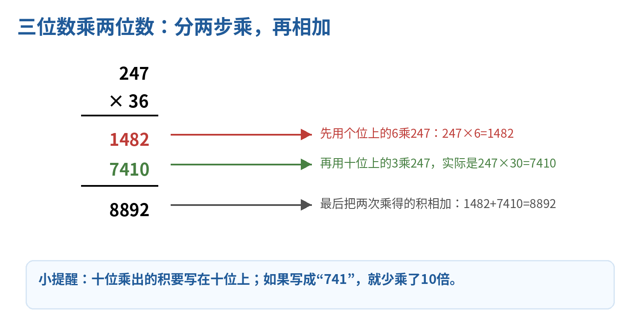
四、估算：先判断范围，再选择方法
• 看到“大约、估计、够不够、能不能坐下”等词语时，通常需要估算。
• 估算方法可以不同，但要方便计算，也要符合实际情境。
• 估算后最好说一句结论，例如：“大约有960人”“850人能坐下”。
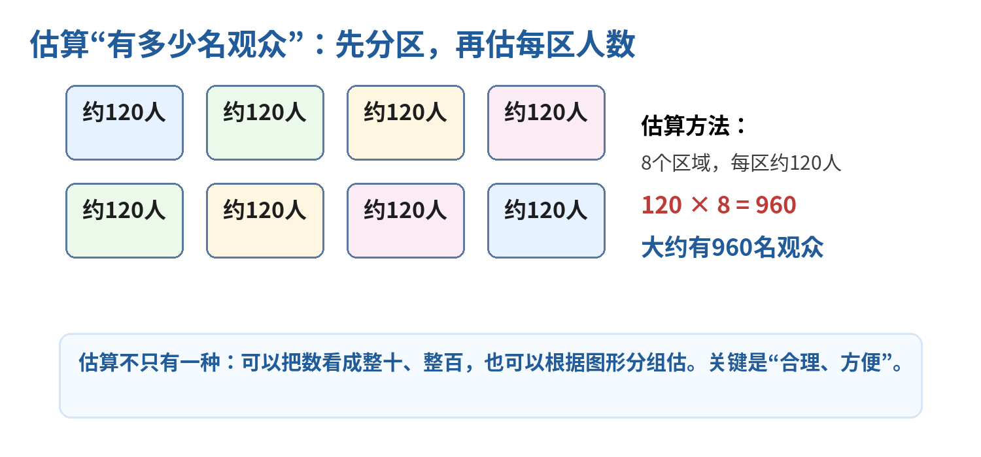
五、计算器：会用，也要会想
• 输入前先估算结果大约是多少，输入后看结果是否在合理范围。
• 探索规律时，可以把算式排成表格，观察因数和积怎样变化。
• 计算器不能代替思考；遇到规律题，要能把发现用自己的话说清楚。
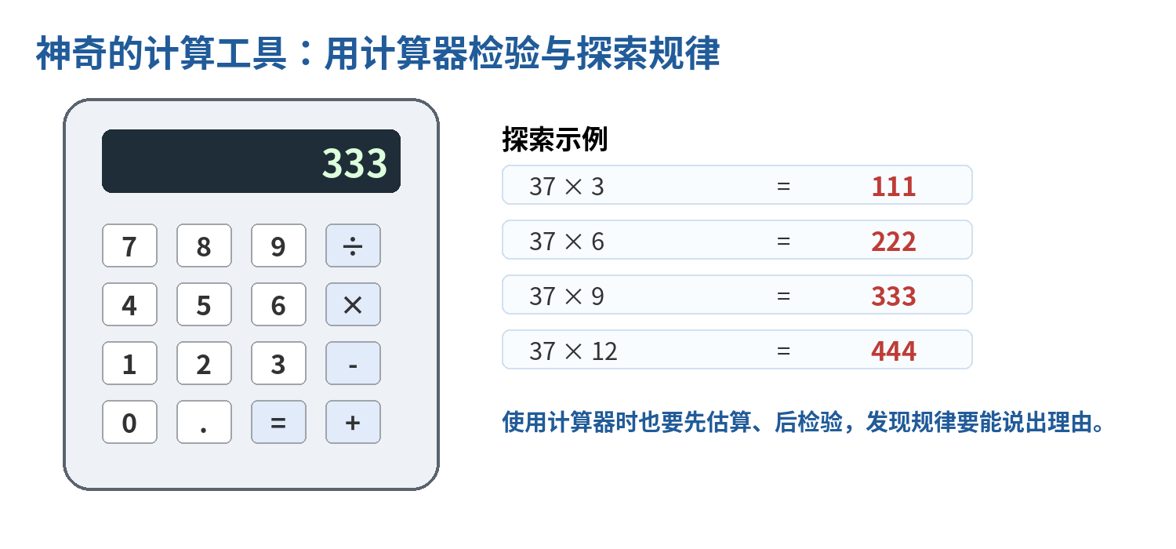

第二块 试题练习
建议用时：45分钟 满分：100分
一、填空题（每空2分，共24分）
1. 328×40表示（ ）个328，积是（ ）。
2. 估算498×21时，可以把498看作（ ），把21看作（ ），结果约是（ ）。
3. 计算245×36，先算245×（ ），再算245×（ ），最后相加。
4. 180×25的积是（ ），积的末尾有（ ）个0。
5. 45×201 = 45×200 + 45×（ ）=（ ）。
6. 一列动车每小时约行驶302千米，8小时约行驶（ ）千米。
7. 用计算器计算前，应先检查（ ）和（ ）是否输入正确。
8. 如果23×14=322，那么230×14=（ ），23×140=（ ）。
二、判断题（对的画“√”，错的画“×”。每题2分，共16分）
1. 三位数乘两位数，积一定是五位数。 （ ）
2. 估算时数都必须看成整十或整百数，不能用其他方法。 （ ）
3. 计算406×25时，中间的0不能漏乘。 （ ）
4. 计算器可以代替思考，所有题都不需要估算。 （ ）
5. 72×99可以看成72×100－72。 （ ）
6. 计算386×47时，十位上的4表示4个十，所以这一步实际是386×40。 （ ）
7. 125×80的积末尾有3个0。 （ ）
8. 估计观众人数时，可以先分区，再用“每区人数×区数”。（ ）
三、选择题（把正确答案的序号填在括号里。每题3分，共24分）
1. 204×35的结果是（ ）。
A. 7140 B. 7040 C. 7280 D. 20435
2. 下列结果最接近398×52的是（ ）。
A. 2000 B. 20000 C. 40000 D. 200000
3. 下面算式可以用136×（20＋4）表示的是（ ）。
A. 136×24 B. 136＋24 C. 24×20 D. 136×20＋4
4. 要验算428×27，下面最合适的是（ ）。
A. 估算400×30≈12000 B. 直接照抄答案 C. 只算个位 D. 改成428＋27
5. 计算250×48，下列简便思路正确的是（ ）。
A. 250×50－250×2 B. 250×40＋8 C. 25×48 D. 250＋48
6. 电影院有18排座位，每排32个座位，估计座位总数约是（ ）。
A. 约50个 B. 约600个 C. 约6000个 D. 约60000个
7. 用计算器探索“37×3、37×6、37×9……”这类算式，主要是为了（ ）。
A. 锻炼按键速度 B. 发现规律 C. 避免写字 D. 不需要理解
8. 537×28的积最高位最可能在（ ）。
A. 千位 B. 万位 C. 十万位 D. 百位
四、计算题（共30分）
1. 直接写得数或估算。（每题2分，共10分）
300×40=（ ） | 125×8=（ ） | 49×31≈（ ） | 298×19≈（ ） | 602×48≈（ ）
2. 列竖式计算。（每题4分，共16分）
247×36= | 508×24=
375×42= | 640×35=
3. 用计算器找规律，填一填。（每空1分，共4分）
算式 | 结果 | 我的发现
37×3 | 111
37×6 | 222
37×9 | 333
37×12 | （ ） | 规律：______________________________________

五、解决问题（共26分）
1. 一颗卫星绕地球一圈约需要114分钟。绕地球16圈大约需要多少分钟？合多少小时多少分？（6分）
2. 学校礼堂有24排座位，每排能坐36人。全校850名同学一起听讲座，能坐下吗？请计算并回答。（5分）
3. 体育场看台分成9个区，每区大约有198个座位。请估计一共有多少个座位，并说说你是怎样估的。（5分）
4. 一本科技读物有128页，四年级购买了35本。一共有多少页？（5分）
5. 商店购进28箱牛奶，每箱24盒。上午卖出356盒后，还剩多少盒？（5分）

第三块 参考答案
说明：部分估算题答案不唯一，方法合理即可。
一、填空题
1. 40；13120。
2. 500；20；10000。
3. 6；30。
4. 4500；2。
5. 1；9045。
6. 约2400千米。（302×8≈300×8=2400）
7. 数字；运算符号。
8. 3220；3220。
二、判断题
1. × 2. × 3. √ 4. × 5. √ 6. √ 7. × 8. √
提示：125×80=10000，末尾有4个0。三位数乘两位数的积可能是四位数，也可能是五位数。
三、选择题
1. A 2. B 3. A 4. A 5. A 6. B 7. B 8. B
四、计算题
1. 12000；1000；约1500；约6000；约30000。
2. 247×36=8892；508×24=12192；375×42=15750；640×35=22400。
3. 37×12=444。发现示例：第二个因数每增加3，积就增加111；结果依次是111、222、333、444。
五、解决问题
1. 114×16=1824（分钟），1824分钟=30小时24分。答：约需要1824分钟，合30小时24分。
2. 24×36=864（人），864＞850。答：能坐下。
3. 198≈200，200×9=1800（个）。答：大约有1800个座位。
4. 128×35=4480（页）。答：一共有4480页。
5. 28×24=672（盒），672－356=316（盒）。答：还剩316盒。

